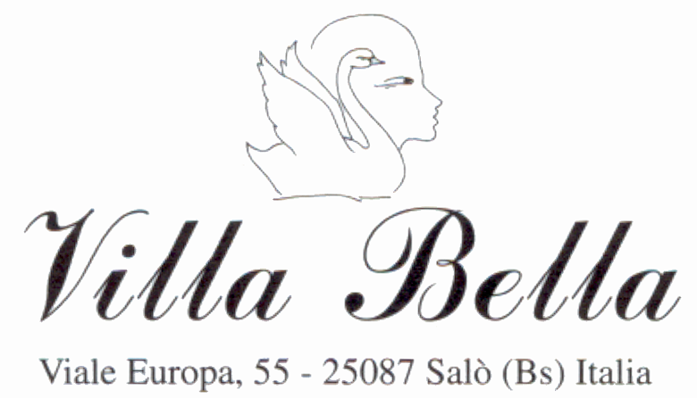

CONSENSO INFORMATO ALL’ INTERVENTO
DI “LIFTING” CERVICO-FACCIALE TEMPORALE / FRONTALE.

Paziente…………......................... Salò.........................

Lo scopo del seguente modulo di consenso é di fornire al paziente, in aggiunta al colloquio preoperatorio con il chirurgo, le informazioni riguardanti le caratteristiche ed i rischi collegati all’intervento di LIFTING CERVICO-FACCIALE-TEMPORALE e FRONTALE.
La preghiamo pertanto di leggere attentamente quanto segue, di chiedere al chirurgo la spiegazione di ogni termine che non fosse chiaro e quindi di firmare questo documento come conferma di aver ben compreso le informazioni ricevute.
Il lifting permette di rimettere in tensione, sollevandoli, i tessuti molli della faccia e del collo. A tale scopo la pelle ed i tessuti sottostanti (grasso, fasce e muscolo) vengono dapprima scollati e poi riposizionati, asportandone l’eccesso.
Questo intervento comporta delle cicatrici nel cuoio capelluto o lungo l’attaccatura dei capelli (a livello temporale e cervicale) e davanti e dietro l’orecchio, nonché spesso sotto al mento.
Dopo l’intervento le aree del viso trattate si gonfiano sempre (edema), talvolta minimamente, più spesso in modo molto evidente. Questo gonfiore di notevole entità (‘faccia a luna piena’), ha di solito breve durata e già due settimane dopo l’intervento si sarà molto ridotto. Il gonfiore residuo scompare più lentamente e verrà completamente riassorbito solo dopo qualche mese. In alcune aree particolari (zigomi, angoli della mandibola ecc.), spesso l’edema si risolve in un periodo più lungo che nelle altre zone del viso. In certe aree si può notare anche un indurimento dei tessuti, che può durare mesi, per poi risolversi totalmente, ricorrendo eventualmente a massaggi o infiltrazioni con farmaci antinfiammatori. Spesso si manifestano lividi (ecchimosi), localizzati in aree circoscritte (frequentemente nel collo), più raramente diffusi a tutto il viso, che tendono a scomparire in un tempo piuttosto breve (15-30 giorni), ma che talvolta permangono per periodi più lunghi. Fino a quando sono presenti lividi e gonfiore, è tassativamente vietato esporsi ai raggi ultravioletti (niente sole, né lampade). Le zone interessate dall’ intervento perdono transitoriamente la normale sensibilità, che di solito ritorna gradualmente in 6-12 mesi.
Al fine di organizzare la propria vita nel periodo post-operatorio, è necessario aver ben compreso che solitamente si è ”presentabili” dopo 2-3 settimane e che il risultato definitivo dell’ intervento è raggiunto dopo almeno 4/6 mesi.
L’intervento di lifting, come tutte le procedure chirurgiche, può essere soggetto a complicanze.
-Ematoma: raccolta di sangue all’interno dei tessuti scollati, che per lo più compare nelle prime 24 ore e che deve essere evacuato. All’ematoma potrebbero residuare aderenze, che in rari casi si risolvono in tempi molto lunghi.
-Infezione: in questo tipo di intervento è rarissima e può essere risolta con una terapia adeguata.
-Cicatrici: la qualità delle cicatrici è normalmente ottima, ma in alcuni rari casi può anche essere scadente, di solito a causa di problemi insiti nella stessa pelle o per fenomeni irritativi. Talvolta la guarigione delle ferite subisce dei ritardi a causa di fenomeni necrotici, per il cui trattamento è necessario applicare particolari pomate.
-Deficit motori: disturbi della conduzione nervosa motoria destinata ai muscoli mimici; ad esempio quando si cerca di sollevare I sopraccigli, se ne muove uno soltanto, oppure sorridendo si scoprono i denti da un solo lato. Questi fenomeni sono transitori e il ritorno alla normalità avviene di solito in un periodo variabile fra due settimane e sei mesi.
Fra i rischi da valutare è opportuno considerare anche quelli, seppur remoti, connessi con l’anestesia locale e/o generale e alla somministrazione di sedativi (e/o altri farmaci).
In caso compaiano questi od altri disturbi è sempre importante rivolgersi al medico.
Per quanta riguarda il Suo caso specifico è necessario sottolineare che esiste la possibilità delle seguenti ulteriori complicazioni: …………………………………………………………………………………………………………………………………………………………………………………………………………………………………………………………………………………………

Ho capito tutti i punti sopradescritti e coscientemente richiedo di essere sottoposto all’intervento di “lifting”, avendo ben compreso che potrebbe essere necessaria una nuova operazione per risolvere le eventuali complicanze sopraelencate o per migliorare un risultato non adeguato.
Nel caso di un intervento di revisione (dopo alcuni mesi dal primo intervento) mi verranno addebitate le sole spese di utilizzo della sala operatoria e della collaborazione dell’anestesista, qualora si renda necessaria.
La procedura chirurgica per l’intervento di “LIFTING” mi é stata personalmente spiegata dal Dott………………………………..... e/o dai suoi collaboratori ed ho pienamente compreso la natura e le conseguenze dell’operazione.
Sono consapevole che dopo la dimissione è necessario seguire scrupolosamente le istruzioni impartite dal medico e sottoporsi a medicazioni e controlli sino alla completa guarigione.
Dichiaro di essere stato informato della necessità di essere accompagnato a casa dopo l’intervento. In caso contrario, il personale della clinica declina ogni responsabilità.
Acconsento di essere fotografato e/o video-ripreso prima, durante e dopo l’intervento, in modo che tale documentazione video-fotografica possa essere utilizzata per archiviazione e/o eventualmente a scopo scientifico/didattico.
Io sottoscritto………………………………….. dichiaro inoltre che…………………………………………………………………………………… ……………………………………………………………………………………………………………………….…….………………………………..…

Consegnato il………………………… In fede ...............……..........................

Tel 0365/41446 Fax 0365/524231 E-mail info@villabella.it

